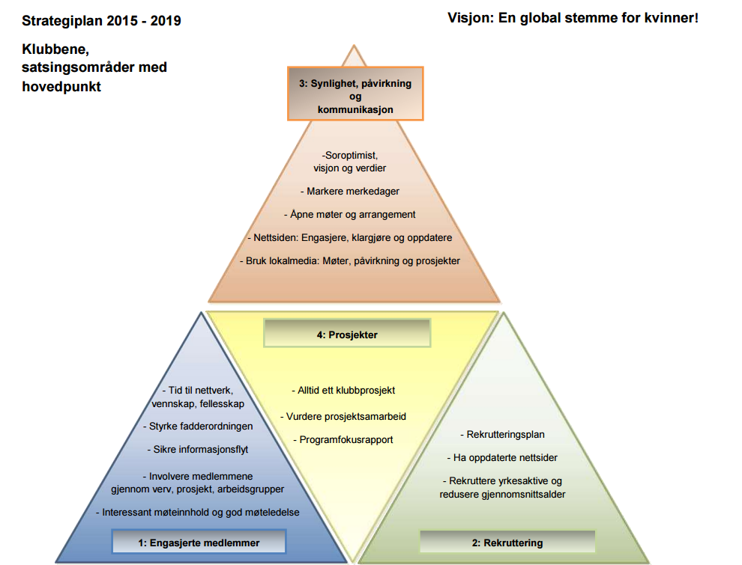
Norgesunionens Strategiplan for 2015–2019 – Handlingsplan for klubben 2015-2016
Klubb: RINGSAKER

Satsingsområde | Tiltak | Ansvarlig |  | Frist | Status (= evaluering etter ett år. )* | Utført
- Engasjerte medlemmer | Videreføre ordning med grupper og delegert programarbeid.  - Ha et interessant program som gjør at medlemmene ønsker å prioritere møtene og at observatører ønsker å bli medlem.  - Søke modeller som øker interessen for å delta på distriktsmøte og andre soroptimistarrangementer.  - Arbeide for å koble klubbens program tettere på unionens program. | Gruppene  Styret  Styret/PA |  | Løpende  Løpende  Løpende | Høy frammøteprosent og stor oppslutning om klubbmøter bekrefter engasjement i klubben lokalt.
- Rekruttering  - rekrutteringsplan  - oppdaterte nettsider  - rekruttere yrkesaktive og senke gjennomsnittsalder | Videreføre igangværende rekrutteringsarbeid og ta godt vare på eksisterende observatører.  - Arbeide for en forsiktig økning av medlemstallet.  - Fortløpende oppdatering av klubbens hjemmeside. | Styret/alle  Nettansvarlig |  | Løpende  Løpende | Har flere observatører nå og ønsker å konsentrere oss om disse og ta imot aktuelle nye uten veldig aktivt rekrutteringsarbeid.
- Synlighet, påvirkning og kommunikasjon  - soroptimistvisjon og verdier  - markere merkedager  - åpne møter og arrangementer  - nettsidene, engasjere, klargjøre, oppdatere  - bruke lokale media. | - Bære medlemsnålen, handlenettet og andre klubbeffekter i og utenfor klubbsammenheng.  - Ta minst ett initiativ til samarbeid med andre organisasjoner utenfor klubben.  - Jobbe aktivt for å ha kontakt med andre klubber i distriktet.  - Bruke roll-up og lilla sløyfer og gjennomføre synlighets-arrangement med salg av lilla sløyfer.  - Bruke lenker i e-post/informasjon aktivt for å venne medlemmene til å bruke nettsidene. | Alle  Styret/PA  Styret/PA må initiere  Styret/PA/ må initiere  Styret |  | Løpende  Løpende  Løpende  Løpende
- Prosjekter  - alltid ett klubbprosjekt  - vurdere prosjektsamarbeid  - programfokusrapport | - Støtte utdanningsfondet  - Eget klubbprosjekt 2016 til inntekt for utdanningsfondet. F. eks. nytt salg under glade maidager 2016.  - “Prosjektsamarbeid” med unionen og andre organisasjoner og støtte til utdanningsfondet.  - Støtte SOS barnebyer  - Vandringsvenner |  | Styret  Styret må initiere  Styret må initiere  Styret  Styret/ vandrings-gruppen | Løpende  Løpende  Løpende  Løpende  Løpende

